**Instituto de Educación**

**Superior Privado  
CIBERTEC**

**TEMA:**

**“CINEMA X”**

**PROFESOR:**

**Coello Díaz, Álvaro Martín**

**SECCIÓN:**

**994**

**CICLO:**

**SEGUNDO**

**CARRERA:**

**Computacíón e Informática**

**COORDINADOR**

Carhuaricra Tello, Pierre

**INTEGRANTES**

Trujillo Meza, Jhuli Judith

Ganoza Carrasco, Endy Walter

**2024**

**Contenido**

**1. RESUMEN 3**

**2. INTRODUCCIÓN 4**

**3. JUSTIFICACIÓN 5**

**4. OBJETIVOS 5**

**5. DEFINICIÓN Y ALCANCE 6**

**6. ENTREGABLES 7**

**7. CONCLUSIONES 9**

**8. RECOMENDACIONES 13**

1. **RESUMEN**

Descripción:

Cinema X se presenta como una plataforma interactiva, la cual le ofrece al usuario un entorno y alcance amigable el cual le permita elegir diversas opciones de forma cómoda. Cinema X es una solución digital diseñada para los amantes del cine, brindando una experiencia de selección de películas moderna y totalmente accesible. Este informe proporciona una visión detellada de los elementos clave que conforma el sitio web, partiendo del concepto de la misma, hasta la implementación; resaltando sus principales características enfocadas a la comodidad del usuario final.

Alcance del Proyecto:

Cinema X se concibe como una herramienta enfocada en la rapidez y la fácil selección de la opción elegida por el usuario. Su alcance ronda desde la presentación de diversas opciones de película según la cartelera, hasta brindar información, costos, horarios y compras de las mismas. Además de brindar información actualizada de las películas en cartelera, esta plataforma también ofrece información sobre próximos estrenos, promociones, publicidad y actividades -eventos- de recreación que ofrece el establecimiento. Todo esto garantiza una atención enfocada totalmente a la comidad del usuario y a su satisfacción, puesto que, esta desarrollado con un enfoque de correcta usuabilidad y accesibilidad.

Elementos desarrollados:

1. Información actualizada

Se integra constantes actualizaciones de información acerca de películas, promociones y eventos.

1. Compra y reservas

Se dispondrá de herramientas interactivas para la compra y la reserva de funciones, comida y bebidas, y eventos.

1. Calendario de funciones

Funcionalidad para visualizar, planear y organizar de mejor manera las fechas de diferentes intereses del usuario.

1. Videos

Función que muestra y presenta en mejor detalle de la opción que puede elegir el cliente.

1. Contacto y redes

Presenta otras opciones de comunicación y avisos al usuario, con el fin de brindarle mayor alcance a la información de la plataforma.

1. Formulario de registro

Se integra un sistema de registro con el cuál el usuario podrá acceder a beneficios exclusivos de suscripción.

1. Inicio de sesión

Login que permite al usuario acceder a su cuenta privada, con sus respectivos beneficios.

1. Atención al cliente

Servicio de soporte al cliente, con el fin de resolver dudas o atender de forma eficaz y eficiente diversos problemas que los clientes presenten.

# 2. INTRODUCCIÓN

Con el crecimiento del acceso a Internet y el aumento de la demanda de experiencias convenientes, la venta de entradas en línea se ha convertido en un aspecto fundamental para la industria cinematográfica. En este contexto, nos complace presentar el proyecto de creación de una página web dedicada a la venta de entradas de nuestro cine. Bienvenidos a Cinema X un innovador proyecto que agrupa diversas opciones de películas y de recreación para el usuario/cliente.

* Objetivos:

Información actualizada:

Mantener informado al usuario sobre las películas y/o eventos de su interés. Asi como, proporcionar información detallada sobre las películas en cartelera, incluyendo sinopsis, reparto y horarios de proyección, para ayudar a los clientes a tomar decisiones informadas sobre qué películas ver.

Facilidad de compra:

Garantizar la seguridad de la información personal del usuario al momento de realizar la compra. El usuario podrá realizar la compra directamente desde la comodidad de su casa, de forma sencilla y segura.

Experencia al usuario:

Diseñar una interfaz de usuario intuitiva y atractiva que sea fácil de navegar en diferentes dispositivos, brindando una experiencia coherene y agradable para todos los usuarios.

* Impacto:

Accesibilidad y conveniencia:

Impacto positivo al mejorar la acesibilidad y conveniencia para el cliente, optimizar la gestión de ventas y promocion, aumentar la visibilidad y alcance del cine, mejorar la experiencia del cliente y aumentar las ventas de entradas. Esto se traduciría en una mayor satisdfacción del cliente, fidelidad a la marca y eficiencia operativa.

# 3. JUSTIFICACIÓN

Aplicabilidad:

Cinema X se concibe como una forma eficaz de la toma de decisión y adquisición de películas y/o eventos que sean interés del usuario. Puesto que, en la actualidad la presencia digital es fundamental para el crecimiento, nuestra plataforma ofrece diversas contribuciones:

* Plataforma especializada: Este sitio web proporciona un espacio especializado donde los clientes pueden encontrar toda la información relevante sobre el cine, como horarios de películas, precios de entradas, ubicación, políticas del cine, promociones especiales, eventos y más. Esto facilita a los clientes obtener la información que necesitan rápidamente y desde cualquier lugar, lo que mejora la experiencia del cliente.
* Sitio digital responsable: Esta plataforma web asegura la correcta manipulación de las diversas películas y/o eventos ofrecidos. Respetando las legalidades de uso y comercio, asi como las diferentes restricciones y clasificaciones que tengan estas películas y/o eventos.

Beneficiarios Directos e Indirectos:

* Contratante: La empresa que adquiera esta plataforma obtendrá una disminución de los gastos logísticos que involucra el local físico. Entre algunos beneficios están: Reducción de gastos en entradas físicas, reducción de recursos humanos, mejor muestra y promoción de las funciones y/o eventos a realizar.
* Oportunidad publicitaria para negocios locales: Las empresas que colaboran con el cine en promociones especiales o eventos pueden beneficiarse de la mayor exposición que ofrece la página web del cine. Por ejemplo, una empresa de alimentos y bebidas que patrocina una noche de estreno podría ver un aumento en las ventas si se promociona en la página web del cine.
* Incremento comercio local: Contribuye al desarrollo económico de las pequeñas empresas a través de la generación de empleos e ingresos directos e indirectos por el aumento de personas que concurren los negocios alrededor del cine.
* Industria cinematográfica: Incremento del interés popular a las películas y/o eventos relacionados al mundo cinematográfico. De este modo, promueve una experiencia cinematográfica atractiva y agradable para contribuir al interés general en el cine y fomentar una mayor participación en las actividades relacionadas con el séptimo arte, como asistir a proyecciones en salas de cine.

# 4. OBJETIVOS

* Simplificación de toma de decisión: El usuario invertirá menos tiempo en la elección de su interés, puesto que, se le facilitara una información clara y detallada.
* Facilitar el acceso a la información: La plataforma dispondrá de opciones interactivas que guiaran al usario, brindándole la información que necesite.
* Incremento de cartera de clientes: Contribuye al desarrollo económico del país a través de la generación de empleos e ingresos directos e indirectos por el imcremento de personas alrededor de los cines, las cuales están rodeados de pequeñas empresas
* Fomentar el interés cinematográfico: La plataforma buscará transmitir la emoción por el séptimo arte, fomentando el interés en los potenciales clientes.
* Promover la identidad cultural: La plataforma dispondrá de opciones de producciones cinematrográficas nacionales. Promoviendo la cultura y atención a nuestra propia historia.
* Implemento de prácticas seguras: Este sitio web respetará las normas y legalidades correspondientes con el uso y la promoción de los recursos que adquiera, así como el respeto a sus derechos de autor.

# 5. DEFINICIÓN Y ALCANCE

Funcionamiento y Diseño del Proyecto:

Cinema X es una plataforma que integra funcionalidades que mejoran la usabilidad de la misma por parte del usuario; brindando características y opciones particulares dependiendo del estado del usuario/cliente.

Alcance del Proyecto:

El alcance de Cinema X abarca desde la muestra de información y la facilidad de acceso, hasta los sistemas de compra, reserva y suscripción para el usuario. Todo esto creado con tecnología de vanguardia, como son Node Js, React JS, CSS, etc.

* Exploración: Se ofrece al usuario información sobre opciones de su interés. Todo esto, a través de botones y recursos interactivos.
* Compra: El usuario contará con opciones de compra, con este fin, la página dispondrá de recursos de guía.
* Calendario de funciones: El usuario podrá visualizar los horarios y fechas de las películas y/o eventos de su interés, otorgándole una mayor opción de planificación.
* Suscripción: El usuario contará con la opción de suscribirse. Para esto, el sitio web ofrece recursos y guías, mediante la inclusión de un formulario.
* Perfil de usuario: El usuario, una vez suscrito, contará con opciones como la compra y reserva de sus diferentes intereses.

Documentación:

Está documentación que sustenta el proyecto web Cinema X, incluye:

* Especificaciones detalladas sobre los implementos, conceptos, objetivos y funcionalidades acerca del proyecto web Cinema X.
* Mapa de sitio: Se presenta un mapa de sitio, que servirá de guía para el desarrollo correcto de las principales características del proyecto web.
* Wireframes: Se representa, mediante diagramas, los diseños de la interfaz de usuario para cada funcionalidad principal del sitio web.

Mediante esta documentación se garantiza el correcto desarrollo del proyecto web Cinema X de acuerdo a la especificaciones y los alcances. Se asegura un producto de calidad y comodidad para los usuarios.

# 6. ENTREGABLES

**Mapa de Sitio:**

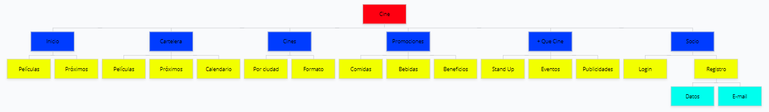

**Wireframes:**





# 

# 

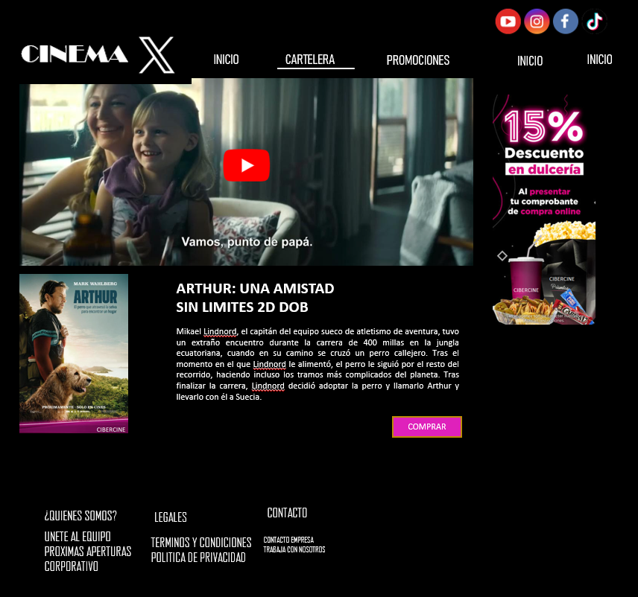

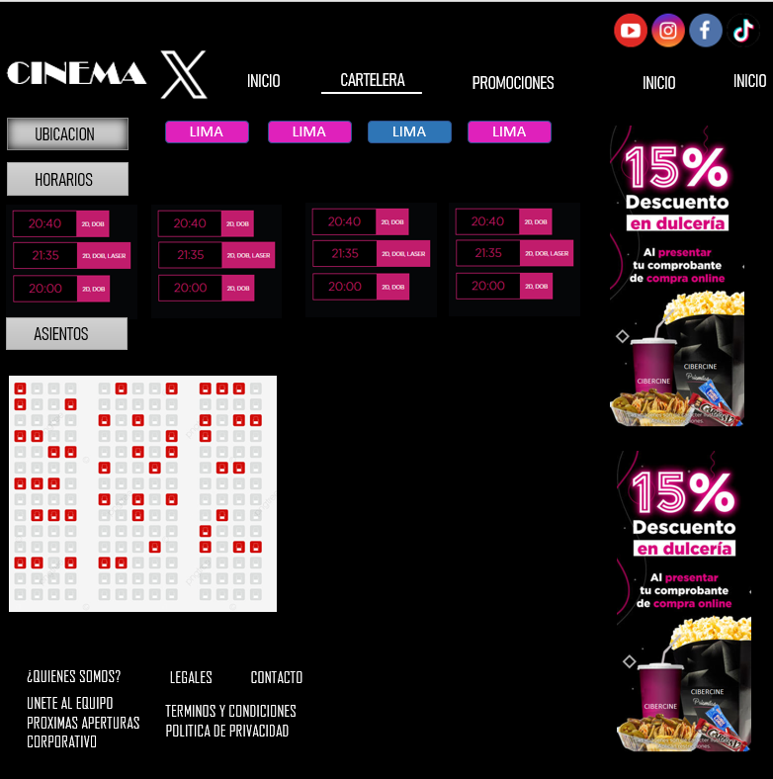





# 7. CONCLUSIONES

* Cinema X ofrece una plataforma interactiva y amigable para los amantes del cine, destacando por su información actualizada y facilidad de compra.
* La atención y la optimización de la experiencia del usuario son pilares fundamentales del proyecto, asegurando una satisfacción óptima para los usuarios.
* La plataforma Cinema X no solo beneficia a los usuarios finales, sino también a las empresas colaboradoras y a la industria cinematográfica en general, promoviendo el desarrollo económico y cultural.

# 8. RECOMENDACIONES

* Mejorar continuamente la interfaz de usuario para una experiencia aún más intuitiva y atractiva, manteniendo altos estándares de seguridad de la información.
* Implementar estrategias efectivas de marketing y promoción para aumentar la visibilidad de Cinema X y atraer a más usuarios, además de recopilar feedback para mejorar la plataforma.
* Mantener actualizada la información sobre películas, eventos y promociones, mientras se recopilan comentarios de los usuarios para identificar áreas de mejora y evolución de la plataforma.